Was kostet Freifunk

Wer lediglich das Freifunk-Netz nutzt, also zum Beispiel mit Handy, Laptop oder Tablet surft, zahlt nichts. Keine Beschränkungen, keine Anmeldeseiten, kein Traffic-Limit.

Wo kann ich Freifunk in Brohl nutzen?
In Brohl steht das Netzwerk unter dem Namen „freifunk-myk.de“ zur Zeit an folgenden Orten zur Verfügung:

- Hauptstraße zwischen Sportplatz und Kirche
- Feuerwehrhaus & Elzgasse
- Roeserberg letztes Haus

Wo kann ich Freifunk sonst noch nutzen?
Eine Karte mit Standorten in Mayen-Koblenz finden Sie auf
http://map.freifunk-myk.de
Andere Freifunk-Initiativen in Deutschland finden Sie auf
http://freifunk-karte.de
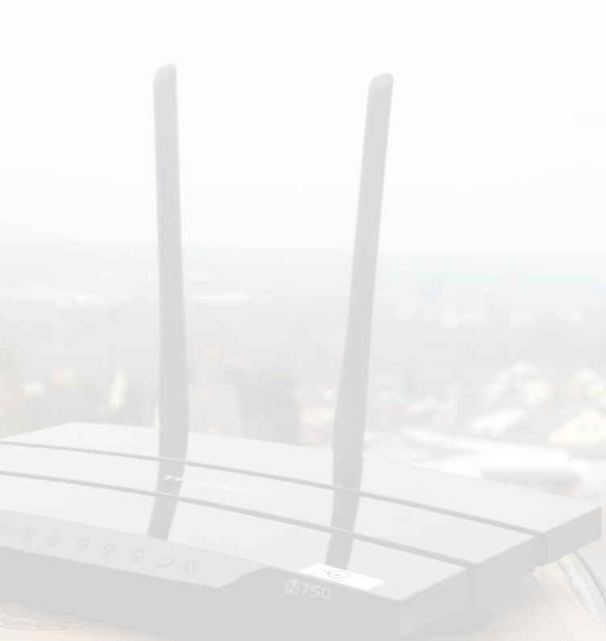



Weitere Informationen

Mehr Informationen zu Freifunk und den Aktivitäten in der Region finden Sie im Internet unter:

Freifunk Mayen-Koblenz
www.freifunk-myk.de

Freifunk in Deutschland
www.freifunk.net

Broschüre der Medienanstalt
Berlin-Brandenburg
www.bit.ly/1NEN1LT

Gerne begrüßen wir sie auch bei unseren offenen Treffen, welche auf der oben genannten Webseite angekündigt werden.

www.freifunk-myk.de · Herausgeber
Freifunk Mayen-Koblenz
Jeder darf Freifunk nutzen, ohne Registrierung oder Anmeldung
Verbinden Sie sich einfach mit Ihrem Handy, Tablet, Notebook & Co. Sie benötigen keine spezielle Software
Machen Sie mit, erweitern Sie das Netzwerk und sorgen Sie dafür, dass Alle freies Internet nutzen können
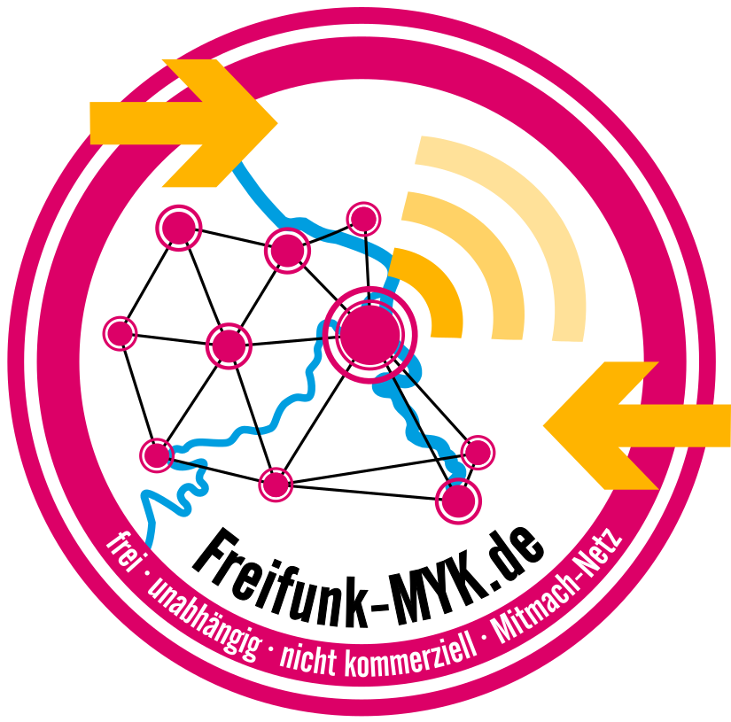
Freifunk Mayen-Koblenz
Was ist Freifunk-MYK?

Freifunk Mayen-Koblenz (FFMYK) ist eine unabhänge, offene und nicht gewinn-orentiere Bürgerinitiative, welche sich als Teil der weltweiten Open Wireless-Bewegung versteht. FFMYK fördert den Aufbau und Betrieb freier Computer-Netzwerke. Wir möchten Wissen zu allen wichtigen Aspekten des Netzwerkes vermitteln und einen offenen, kostenfreien Netzzugang bereitstellen um der digitalen Spaltung entgegenzuwirken.
www.freifunk-myk.de
Was muss ich beachten?

- Verhalten Sie sich fair gegenüber anderen Nutzern, Bandbreite ist nicht unendlich.
- Rechtswidrige Nutzung wie z.B. illegales Filesharing ist auch im Freifunk-Netz verboten und wird aktiv verfolgt.
- Achten sie auf Ihre Sicherheit und seien sie sich stets bewusst, dass Sie sich in einem öffentlichen Netz bewegen. Als Nutzer sind sie selbst für die Sicherheit der übertragenen Daten sowie Ihrer Endgeräte verantwortlich.

Nicht nur Internet

Freifunk Mayen-Koblenz ist kein Internetprovider. Unser Ziel ist die Verbreitung eines freien, unabhängigen Netzwerkes, welches nicht von zentralen Strukturen abhängig ist. Auch fördern wir die regionale Vernetzung, zum Beispiel durch Richtfunkstrecken zwischen verschiedenen Stationen, welche auch bei Ausfall der lokalen Telekommunikationsprovider funktionsfähig bleiben und so die Kommunikation untereinander aufrecht erhalten.
Der Gesellschaft verpflichtet

Freifunk sieht sich in der Pflicht die Gesellschaft zu unterstützen. Bereits in der Vergangenheit wurden viele öffentliche Plätze und Gebäude mit einem freien Netzzugang ausgestattet. In jüngster Zeit ermöglichen wir es zudem Flüchtlingen in den lokalen Notunterkünften Kontakt zu ihren Familien aufzunehmen.

Störerhaftung

In Deutschland gilt – im Gegensatz zu vielen anderen europäischen Staaten – das Prinzip der Störerhaftung. Das heißt: Wer Internet zur Verfügung stellt haftet auch für Missbrauch der Nutzer dieses Dienstes. Zwar sind hiervon „Provider“, also Dienstanbieter, ausgenommen, jedoch wird dieser Status, vor allem bei kleinen Anbietern, häufig angezweifelt und muss vor Gericht erstritten werden. Um den Betreiber des Freifunk-Routers zu schützen werden die Daten nicht direkt in das Internet geleitet, sondern verschlüsselt an zentrale Server der Freifunk-Initiative übermittelt. Als Absender erscheint somit ausschließlich Freifunk, der Betreiber des Routers ist für Außenstehende nicht ersichtlich.
Ich möchte mitmachen

Kein Problem! Alles was Sie benötigen um das Netz zu erweitern ist ein Router mit passender Software. Zudem müssen Sie sich in der Nähe eines anderen Freifunkers befinden und/oder einen bestehenden Internetanschluss besitzen. Einfache Router, welche mit unserer Software nutzbar sind, gibt es schon für unter 20€ im Handel. Mit weniger als 7 Watt sind auch dessen Stromkosten überschaubar. Passende Anleitungen finden sie auf unserer Webseite. Gerne helfen wir bei der Auswahl und Einrichtung.
Auch sind wir immer auf der Suche nach Sponsoren oder Zugang zu öffentlichen Gebäuden und hohen Dächern oder Balkonen. Hiermit können wir Projekte im öffentlichen Raum weiter fördern und ein Richtfunknetz errichten, welches nahegelegenen Nutzern eine Möglichkeit gibt, auch bei Ausfall des Internetanschlusses eine Verbindung aufzubauen. Auf dem Land sind Verbindungen über Richtfunkstrecken sogar schneller als die Angebote der Internetprovider.

